Formation AJC le 30 septembre 2024

GNU/linux vient de UNIX 1970 de bell labs AT & T c’est un système d’exploitation

Tout est codé en C

Système d’exploitation = Noyau + applications

Linux c’est que le noyau crée par linus Torwald

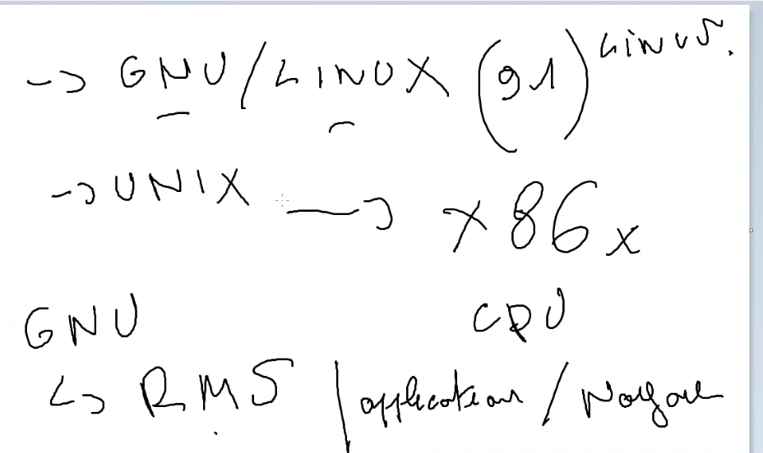

La première distribution était Slackware

Les plus connus sont :

* DEBIAN (Ubuntu)
* Red hat pour l’entreprise (RHEL, CentOS, Fedora)
* SUSE

Si on veut installer en environnement local pour VirtualBox il faut autoriser la virtualisation dans le bios

La carte reseau de virtualBox par defaut la carte est NAT c’est comme un routeur interne

Il faut mettre pont et choisir sa carte reseau et rebooter la vm

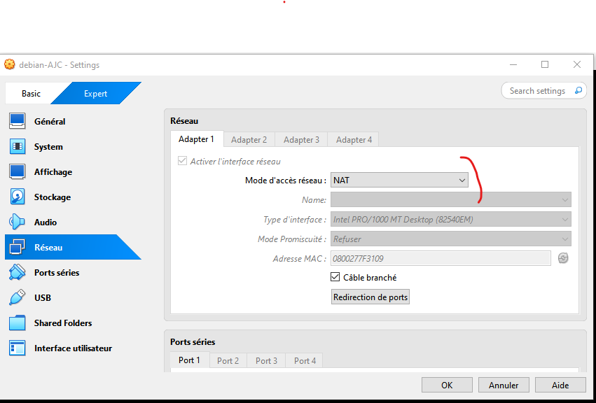

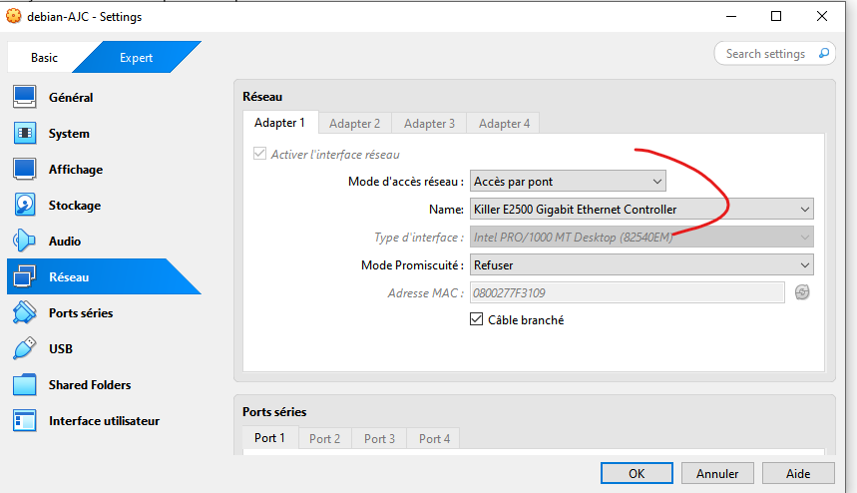

En attendant Marc à crée vm sur AWS mon IP est 13.56.18.32

Il faut utiliser la cle cpp__421__0.pem

IP + cle cpp

Ssh -i chemin/cpp_421__0.pem admin@IP

ssh -i « chemin/cpp_421__0.pem » admin@13.56.18.32

Dans cmd

Pour virtualBox il faut l’ISO debian 12.07.0

Pour Il est mieux de désélectionner

Les 2 premiers

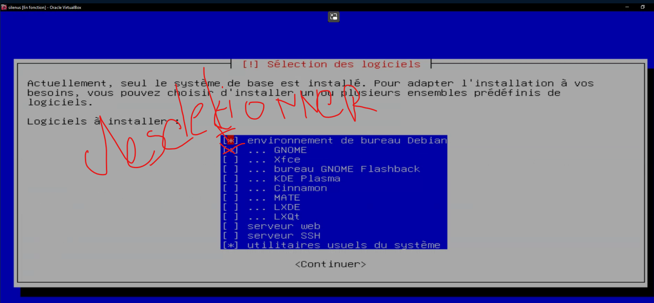

Sous

Bin : on y trouve tous les executables linux comme ls

Boot : on a les noyaux linux vmlinuz-6.1.0-25-cloud-am64

Dev : pour les device, c’est que le matos est detecté

Etc : fichiers de configurations du systéme,

Admin : c’est le repertoire personnel utilisateur au moment du log de la session, ici celui de l’admin

Lib64 : libraires partagées

Proc : contient des informations systèmes

Root : repertoire des dossiers personnels, c’est le vrai dossier administrateur

Sbin : commande d’administration du systéme, accessible uniquement sur le root

Usr : pour user, à l’origine fait pour les dev afin d’y placer leurs binaires

Var : contient les variables et surtout les logs machine, session et autres

Srv : fichiers services

Changer d’utilisateur su ne fonctionne pas sur la VM amazon car il n’y a pas de mot de passe pour su il faut passer il faut passer par sudo qui est u outil installer par defaut

Par exemple su ne marche mais car il demande un mot de passe qui n’existe pas

sudo nano fichierIportant.conf

ou

sudo -i

sudo su

pour revenir en mode user on fait exit

pour avoir la liste des user dans ect/passwd

bigmoletos :x :1001 :1001 ::/home/bigmoletos:/bin/sh

user :password :UID :GID :informations :chemin du repertoire perso du user :shell par defaut

COMMANDE LINUX

echo "alias ll='ls -lahF'" >> ~/.bashrc

source ~/.bashrc

utilisateur:x:1000:1000:Nom complet,,,:/home/utilisateur:/bin/bash

Les champs sont, dans l'ordre :

* Nom de l'utilisateur.
* Mot de passe (généralement remplacé par x).
* UID (Identifiant de l'utilisateur).
* GID (Identifiant du groupe).
* Commentaires (nom complet, etc.).
* Répertoire personnel de l'utilisateur.
* Shell par défaut.

Extraire uniquement les noms d'utilisateurs :

cut -d: -f1 /etc/passwd

**getent**

La commande getent peut être utilisée pour interroger différentes bases de données du système, y compris les utilisateurs :

getent passwd

**Lister les utilisateurs connectés actuellement : who ou w**

* **who** : Affiche les utilisateurs actuellement connectés au système.

bash

who

* **w** : Fournit une liste des utilisateurs connectés avec des informations supplémentaires sur ce qu'ils font.

bash

w

**5. Liste des utilisateurs superutilisateurs (avec UID 0)**

Pour lister uniquement les superutilisateurs (root ou utilisateurs avec UID 0), utilisez :

bash

awk -F: '($3 == 0) {print $1}' /etc/passwd

**Résumé des commandes**

| **Commande** | **Description** |
| --- | --- |
| cat /etc/passwd | Affiche toutes les informations sur les utilisateurs. |
| cut -d: -f1 /etc/passwd | Liste uniquement les noms d'utilisateur. |
| getent passwd | Affiche les informations des utilisateurs. |
| who | Affiche les utilisateurs actuellement connectés. |
| w | Affiche les utilisateurs connectés et leurs activités. |
| awk -F: '($3 == 0) {print $1}' /etc/passwd | Liste les utilisateurs superutilisateurs. |

sudo useradd -m -s /bin/bash -c "Nom complet" nom_utilisateur

sudo useradd -m -s /bin/bash -c "Nouvel Utilisateur" newuser

sudo passwd newuser

sudo usermod -aG sudo newuser

**Options courantes :**

* **-m** : Crée le répertoire personnel de l'utilisateur.
* **-d /chemin/vers/home** : Spécifie un répertoire personnel personnalisé.
* **-s /bin/bash** : Définit le shell par défaut.
* **-c** : Ajoute un commentaire (généralement le nom complet de l'utilisateur).
* **-G groupe1,groupe2** : Ajoute l'utilisateur à des groupes supplémentaires.

| **Commande** | **Description** |
| --- | --- |

|  |  |
| --- | --- |
| sudo userdel nom_utilisateur | Supprime l'utilisateur sans supprimer son répertoire personnel. |

|  |  |
| --- | --- |
| sudo userdel -r nom_utilisateur | Supprime l'utilisateur et son répertoire personnel. |

|  |  |
| --- | --- |
| sudo userdel -f nom_utilisateur | Force la suppression de l'utilisateur, même s'il est connecté. |

RWX RWX RWX

Proprio groupe les autres

• **Première colonne (drwxr-xr-x)** : Indicateurs des permissions et du type de fichier

* Le premier caractère indique le type de fichier :
  + d : Répertoire (directory)
  + - : Fichier ordinaire (file)
  + l : Lien symbolique (symlink)
* Les 9 caractères suivants représentent les permissions en trois groupes de trois caractères :
  + **1-3 (rwx)** : Permissions du propriétaire (user) du fichier.
  + **4-6 (r-x)** : Permissions du groupe du fichier.
  + **7-9 (r-x)** : Permissions pour les autres utilisateurs.
* Chaque trio est composé de :
  + r : Lecture (read).
  + w : Écriture (write).
  + x : Exécution (execute).
  + - : Permission absente.

• **Deuxième colonne (2, 1, 4, etc.)** : Nombre de liens

* Indique le nombre de liens matériels pointant vers ce fichier ou répertoire.

• **Troisième colonne (root)** : Propriétaire du fichier

* Indique le nom de l'utilisateur qui possède le fichier.

• **Quatrième colonne (root, shadow)** : Groupe du fichier

* Indique le groupe auquel appartient le fichier. Les membres de ce groupe héritent des permissions de groupe spécifiées dans la première colonne.

• **Cinquième colonne (4.0K, 834, 736, etc.)** : Taille du fichier

* Indique la taille du fichier en octets. Lorsque la taille est affichée avec un suffixe (par exemple, 4.0K), cela signifie qu'elle est présentée dans un format lisible (K, M, G), souvent obtenu avec l'option -h (human-readable) de la commande ls.

• **Sixième colonne (Jul 17, Oct 1, Sep 30, etc.)** : Date de la dernière modification

* Indique la date et l'heure de la dernière modification du fichier. La colonne montre le mois, le jour et l'heure.

• **Septième colonne (04:26, 07:36, 15:19, etc.)** : Heure de la dernière modification

* Indique l'heure précise de la dernière modification du fichier.

• **Dernière colonne (sgml/, shadow, shells, etc.)** : Nom du fichier ou répertoire

* Indique le nom du fichier, du répertoire, ou du lien symbolique.

**Récapitulatif des commandes**

| **Commande** | **Description** |
| --- | --- |
| sudo groupadd ajc | Crée le groupe "ajc". |
| sudo useradd -m -s /bin/bash -g ajc -c "Nom complet" nom_utilisateur | Crée un utilisateur et l'ajoute au groupe "ajc". |
| sudo passwd nom_utilisateur | Définit un mot de passe pour l'utilisateur. |
| groups nom_utilisateur | Vérifie les groupes de l'utilisateur. |

Cela vous permet de créer un utilisateur dans un groupe spécifique sur un système Linux.

**Récapitulatif des commandes**

| **Commande** | **Description** |
| --- | --- |
| sudo usermod -aG ajc nom_utilisateur | Ajoute un utilisateur existant au groupe "ajcl". |
| groups nom_utilisateur | Vérifie les groupes auxquels appartient un utilisateur. |
| for user in user1 user2; do sudo usermod -aG ajc $user; done | Ajoute plusieurs utilisateurs au groupe "ajc". |

**Récapitulatif des commandes**

| **Commande** | **Description** |
| --- | --- |
| sudo groupdel nom_du_groupe | Supprime le groupe spécifié. |
| cat /etc/group | Affiche la liste des groupes sur le système. |

Passwd permet de changer le mot de passe

Trouver une apt

Apt-cache search apache2

ou

apt search apache2

roupadd

**Récapitulatif des options importantes**

| **Commande** | **Description** |
| --- | --- |
| sudo dpkg -i nom_du_fichier.deb | Installe un fichier .deb. |
| sudo dpkg -r nom_du_paquet | Supprime un paquet sans les fichiers de configuration. |
| sudo dpkg -P nom_du_paquet | Supprime complètement un paquet. |
| dpkg -l | Liste tous les paquets installés. |
| dpkg -s nom_du_paquet | Affiche l'état et les informations d'un paquet. |
| dpkg -L nom_du_paquet | Liste les fichiers installés par un paquet. |
| dpkg -S chemin_du_fichier | Trouve le paquet qui possède le fichier. |

**Résumé des commandes**

| **Commande** | **Description** |
| --- | --- |
| `history | awk '!seen[$2]++'` |
| `history | awk '{$1=""; print $0}' |
| export HISTCONTROL=ignoredups | Évite d'enregistrer les doublons dans l'historique futur. |

**Résumé des commandes**

| **Commande** | **Description** |
| --- | --- |
| sudo useradd -m -s /bin/bash nom_utilisateur | Crée un utilisateur et son répertoire personnel. |
| `cat /etc/passwd | grep nom_utilisateur` |
| sudo mkdir /home/nom_utilisateur | Crée le répertoire personnel manuellement. |
| sudo chown nom_utilisateur:nom_utilisateur /home/nom_utilisateur | Change le propriétaire du répertoire. |
| sudo cp -r /etc/skel/. /home/nom_utilisateur | Copie les fichiers par défaut dans le répertoire personnel. |

sudo chsh -s /bin/bash nom_utilisateur

**Récapitulatif des Commandes**

| **Commande** | **Description** |
| --- | --- |
| sudo usermod -s /bin/bash nom_utilisateur | Change le shell par défaut de l'utilisateur. |
| `cat /etc/passwd | grep nom_utilisateur` |
| chsh -s /bin/bash | Change le shell de l'utilisateur actuel. |

**Récapitulatif des commandes courantes de systemctl**

| **Commande** | **Description** |
| --- | --- |
| sudo systemctl start nom_du_service | Démarrer un service. |
| sudo systemctl stop nom_du_service | Arrêter un service. |
| sudo systemctl restart nom_du_service | Redémarrer un service. |
| sudo systemctl reload nom_du_service | Recharger la configuration d'un service. |
| sudo systemctl enable nom_du_service | Activer un service au démarrage. |
| sudo systemctl disable nom_du_service | Désactiver un service au démarrage. |
| systemctl status nom_du_service | Vérifier l'état d'un service. |
| systemctl list-units --type=service | Lister tous les services. |
| sudo systemctl poweroff | Éteindre le système. |
| sudo systemctl reboot | Redémarrer le système. |
| journalctl -u nom_du_service | Voir les journaux d'un service. |

Pour la validation du diplôme il faudra être capable stack technique donc déployer une solution technique , udp, uni, dns, networking

Port 9500

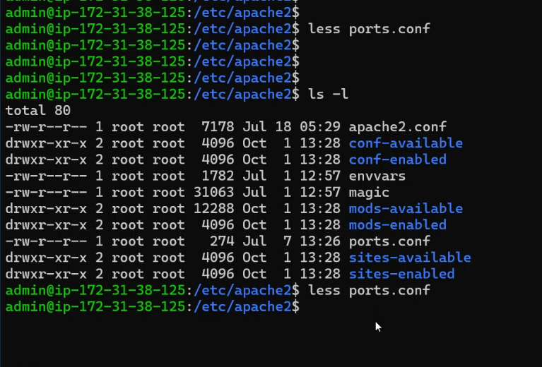

**VIM**

**Pour apprendre lancer vimtutor**

**1. Navigation**

* h : Déplacer le curseur à gauche.
* j : Déplacer le curseur vers le bas.
* k : Déplacer le curseur vers le haut.
* l : Déplacer le curseur à droite.
* w : Aller au début du mot suivant.
* b : Aller au début du mot précédent.
* 0 : Aller au début de la ligne.
* $ : Aller à la fin de la ligne.
* gg : Aller au début du fichier.
* G : Aller à la fin du fichier.
* :n : Aller à la ligne n.
* Ctrl + f : Page suivante.
* Ctrl + b : Page précédente.

**2. Mode Insertion**

* i : Insérer avant le curseur.
* I : Insérer au début de la ligne.
* a : Ajouter après le curseur.
* A : Ajouter à la fin de la ligne.
* o : Ajouter une nouvelle ligne en dessous.
* O : Ajouter une nouvelle ligne au-dessus.

**3. Édition de Texte**

* x : Supprimer le caractère sous le curseur.
* dd : Supprimer la ligne courante.
* yy : Copier la ligne courante.
* p : Coller après le curseur.
* u : Annuler la dernière action.
* Ctrl + r : Refaire la dernière action annulée.
* r : Remplacer le caractère sous le curseur.
* c : Changer une sélection ou le texte jusqu'à un mouvement (par exemple, cw pour changer un mot).
* v : Passer en mode visuel pour sélectionner du texte.

**4. Recherche et Remplacement**

* /texte : Rechercher texte.
* n : Aller à l'occurrence suivante.
* N : Aller à l'occurrence précédente.
* :%s/ancien/nouveau/g : Remplacer ancien par nouveau dans tout le fichier.

**5. Sauvegarde et Quitter**

* :w : Sauvegarder.
* :wq ou ZZ : Sauvegarder et quitter.
* :q! : Quitter sans sauvegarder.

Dans le navigateur il faut rajouter le port

Après avoir changé le port de la machine dans etc/apache2/ports.conf en mettant le port d’écoute à 9500

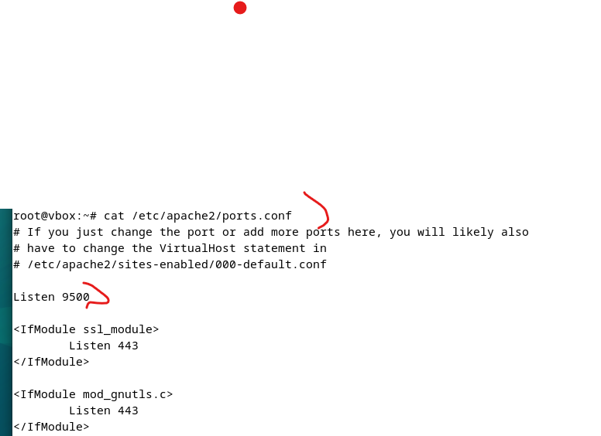

Pour verifier que le port est ok

sudo nano /etc/apache2/sites-available/000-default.conf

il faut aussi remplacer le virtualHost dans le fichier 000-default.conf

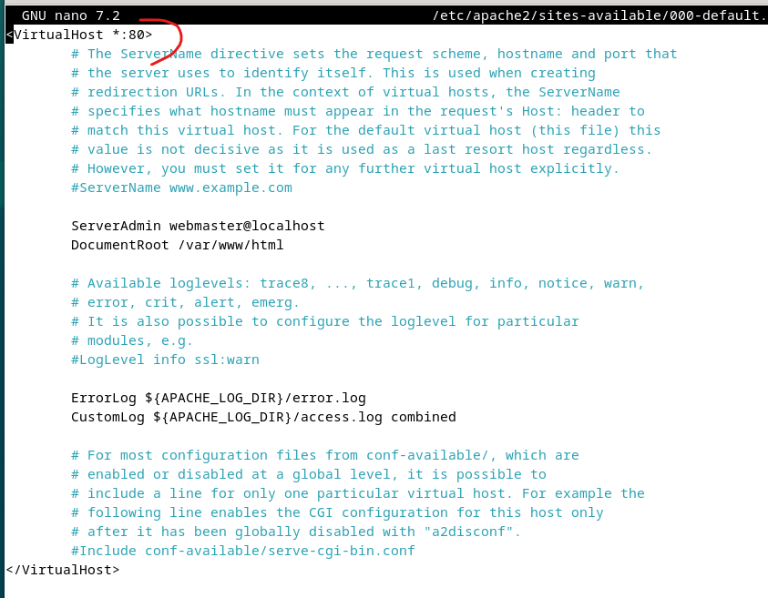

Il faut ensuite autoriser le port dans le parfeu

sudo ufw allow 9500

On aura donc l’url 13.56.18.32 :9500

Ensuite on fait un :

sudo systemctl restart apache2

avec virtualBox pour avoir l’adresse IP on fait

hostname -I

ou plutôt

ip a

après avoir installé net-tools

sudo apt-get install net-tools

ifconfig

root@vbox:~# ifconfig

enp0s3: flags=4163<UP,BROADCAST,RUNNING,MULTICAST> mtu 1500

inet 10.0.2.15 netmask 255.255.255.0 broadcast 10.0.2.255

inet6 fe80::a00:27ff:fe7f:3109 prefixlen 64 scopeid 0x20<link>

inet6 fd00::a00:27ff:fe7f:3109 prefixlen 64 scopeid 0x0<global>

inet6 fd00::9dcb:2c09:ab8d:3ecd prefixlen 64 scopeid 0x0<global>

ether 08:00:27:7f:31:09 txqueuelen 1000 (Ethernet)

RX packets 1366 bytes 1208707 (1.1 MiB)

RX errors 0 dropped 0 overruns 0 frame 0

TX packets 750 bytes 90805 (88.6 KiB)

TX errors 0 dropped 0 overruns 0 carrier 0 collisions 0

lo: flags=73<UP,LOOPBACK,RUNNING> mtu 65536

inet 127.0.0.1 netmask 255.0.0.0

inet6 ::1 prefixlen 128 scopeid 0x10<host>

loop txqueuelen 1000 (Local Loopback)

RX packets 37 bytes 3567 (3.4 KiB)

RX errors 0 dropped 0 overruns 0 frame 0

TX packets 37 bytes 3567 (3.4 KiB)

TX errors 0 dropped 0 overruns 0 carrier 0 collisions 0

pour ma debian j’ai

10.0.2.15

Il faudra donc taper

http://10.0.2.15:9500

Pour voir les log on peut faire :

sudo tail -f /var/log/apache2/error.log

history :

129 ip a

130 ifconfig

131 sudo apt install net-tools

132 ifconfig

133 hotsname -I

134 hostname -I

135 nano /etc/apache2/ports.conf

136 sudo nano /etc/apache2/ports.conf

137 sudo systemctl reload apache2

138 sudo systemctl restart apache2

139 sudo systemctl status apache2

140 suo -i

141 sudo -i

142 hostname -i

143 ifconfig

144 sudo ifconfig

145 sudo nano /etc/apache2/sites-available/000-default.conf

146 ip a

147 nano /etc/apache2/ports.conf

148 sudo nano /etc/apache2/sites-available/000-default.conf

149 sudo systemctl restart apache2

150 sudo cat /etc/apache2/sites-available/000-default.conf

151 sudo ufw allow 9500

152 sudo systemctl restart apache2

153 sudo tail -f /var/log/apache2/error.log

154 sudo cat /etc/apache2/sites-available/000-default.conf

155 cat /etc/apache2/ports.conf

156 sudo netstat -tuln | grep 9500

157 sudo ufw status

158 sudo systemctl restart ufw

159 sudo netstat -tuln | grep 9500

160 curl <http://localhost:9500>

Comme on a changé le type de carte reseau de NAT à accès par pont puis reboot de la vm, notre ip à changé du fait du pont

http://192.168.1.188:9500/

on peut se connecter sur la vm en ssh depuis windows avec cmd

pour cela il faut forcement installer ssh sur la vm

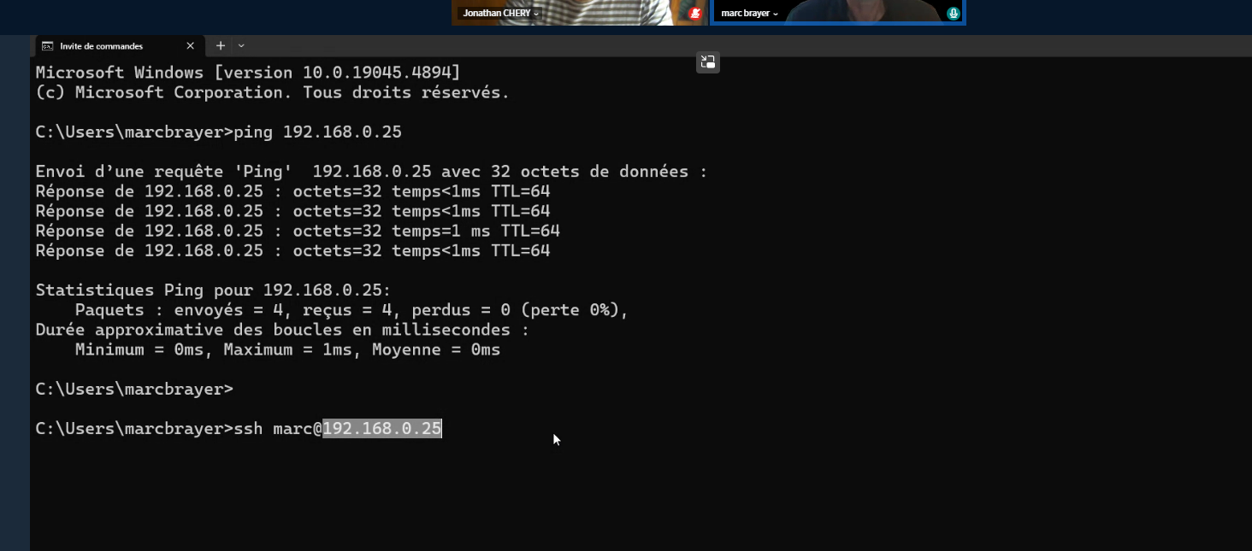

On lance

**ssh** [**vboxuser@192.168.1.188**](mailto:vboxuser@192.168.1.188)

admin

pour se connecter à ma vm de kali linux

**ssh** [**romaru@192.168.1.155**](mailto:romaru@192.168.1.155)

**1234**

**pour se connecter à ubuntu**

**ssh** [**vboxuser@192.168.1.196**](mailto:vboxuser@192.168.1.196) **1234**



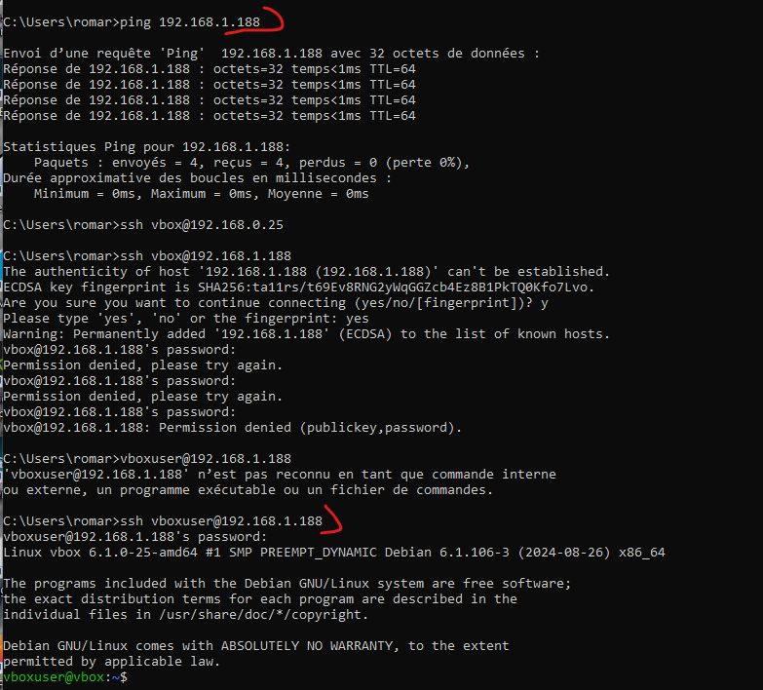

En general quand le fichier se termine par in d c’est le diamon

Sudo cat /etc/ssh/sshd_config

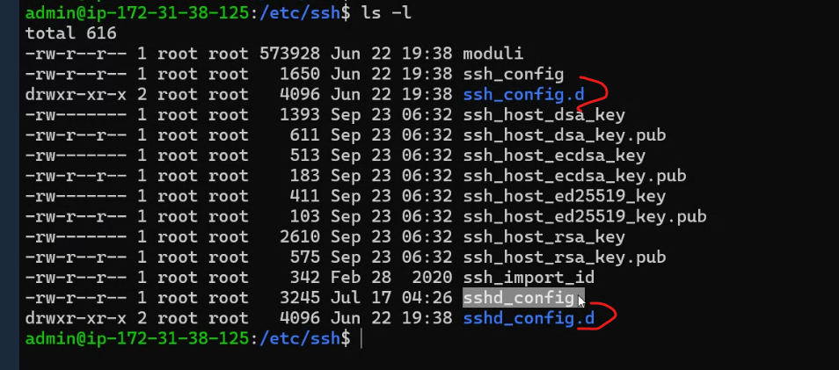

SytemD remplace le systemV en 2016 en introduisant systemctl

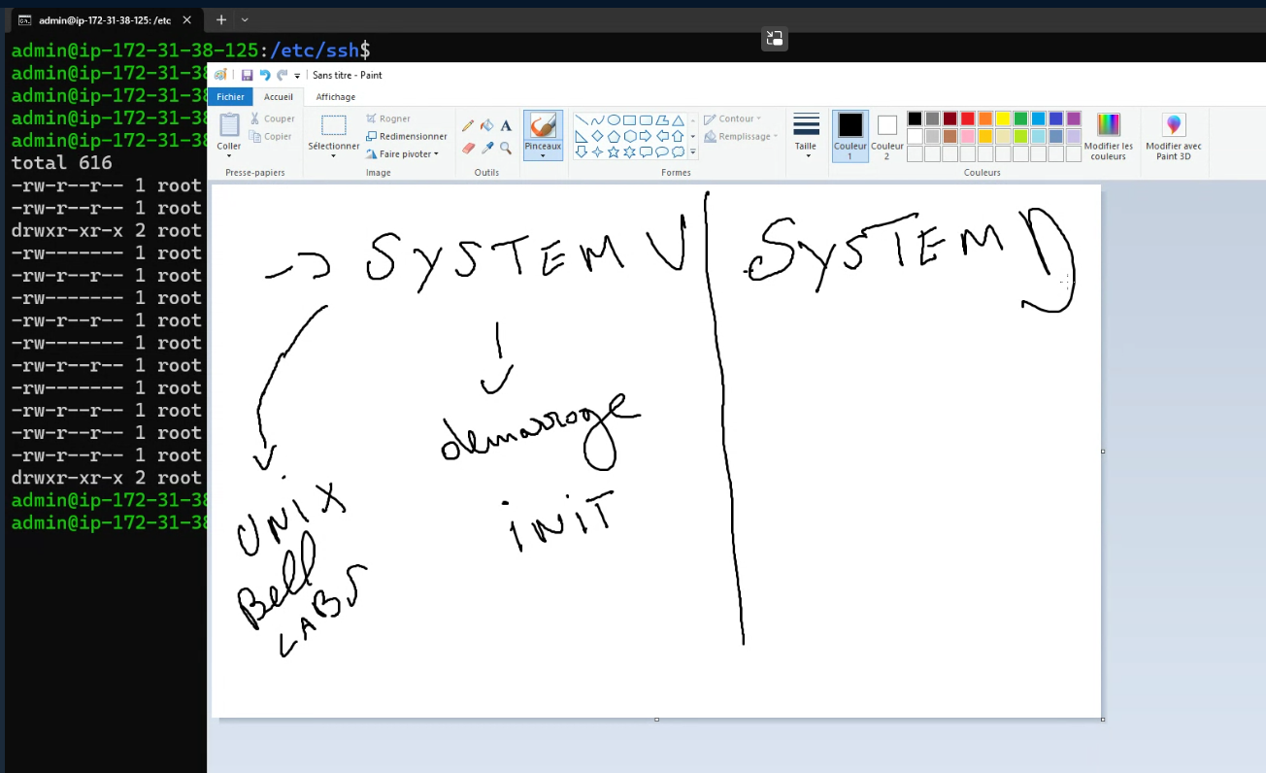

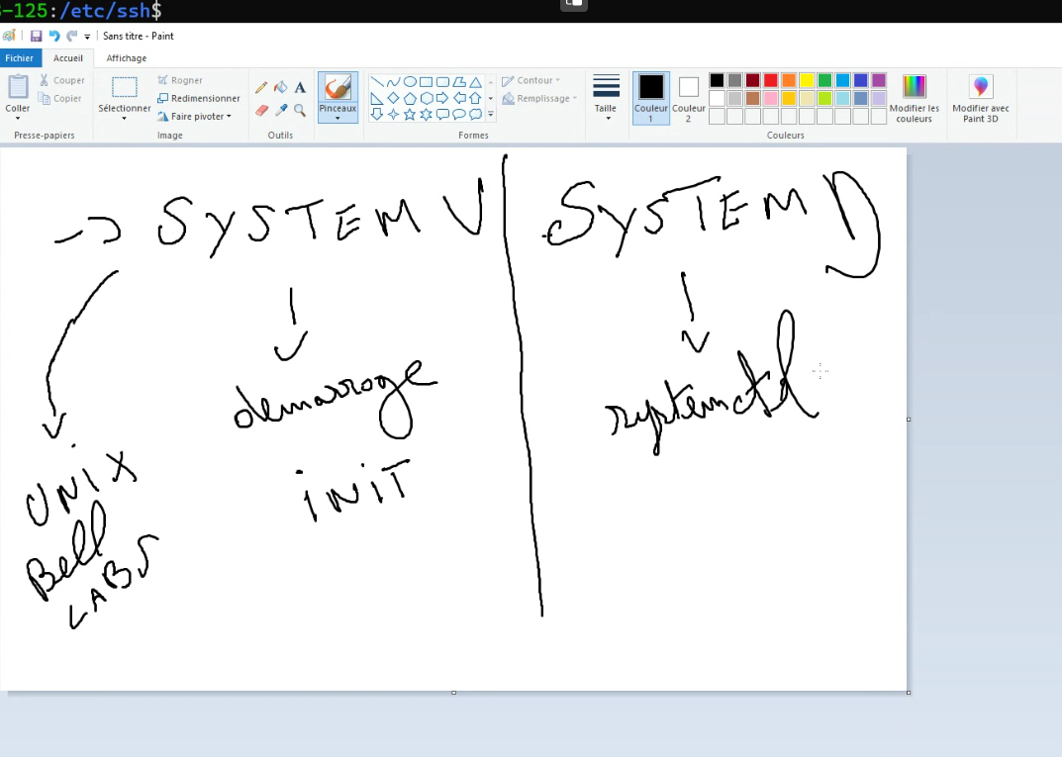

**systemV**

Inittab initialise les services et processus

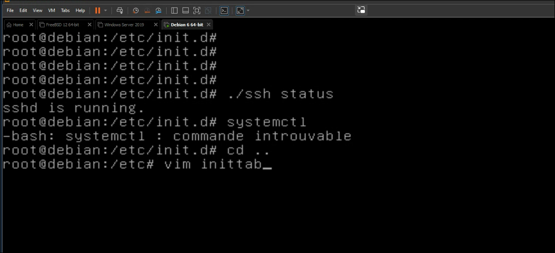

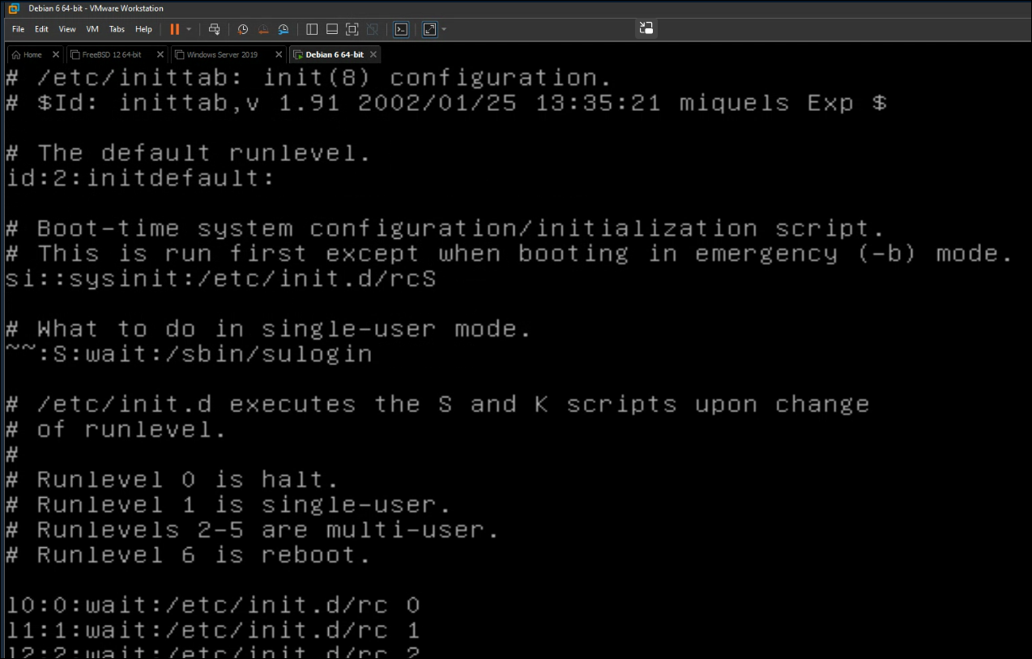

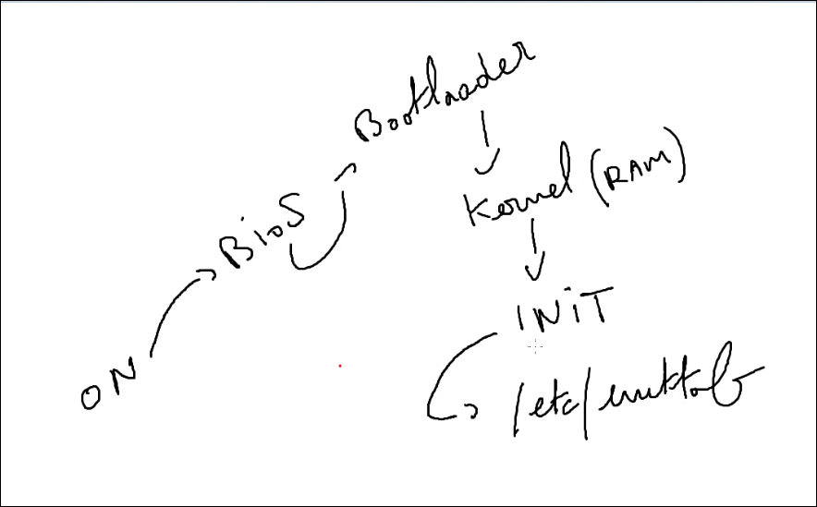

A l’allumage on va dans le bios qui lance le bootloader qui active le kernel en RAM lance le INIT via initlab dans lequel on trouve les runlevel

Dans etc on des repertoires rc0 à rcx meme dans systemD, chaque run level correspond à un repertoire

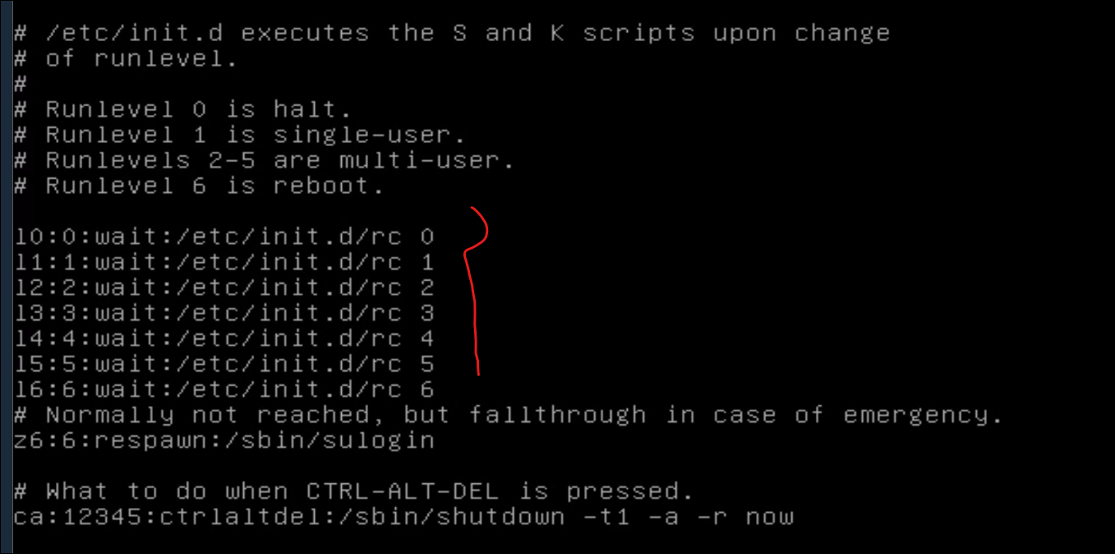

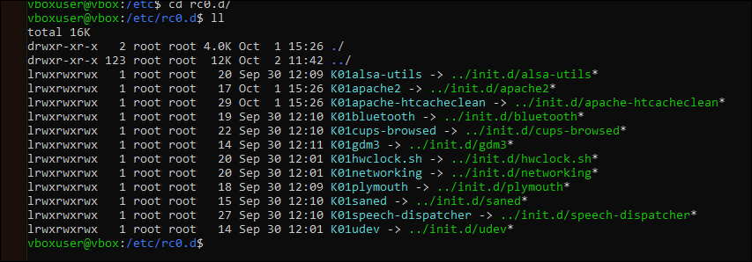

Les premières lettres des liens sont en fonction du runlevel ici on a S (start) ou K (kill)

sudo apt update

sudo apt install tree -y

tree -L 2

on voit les starting liés aux S dans les repertoires RC

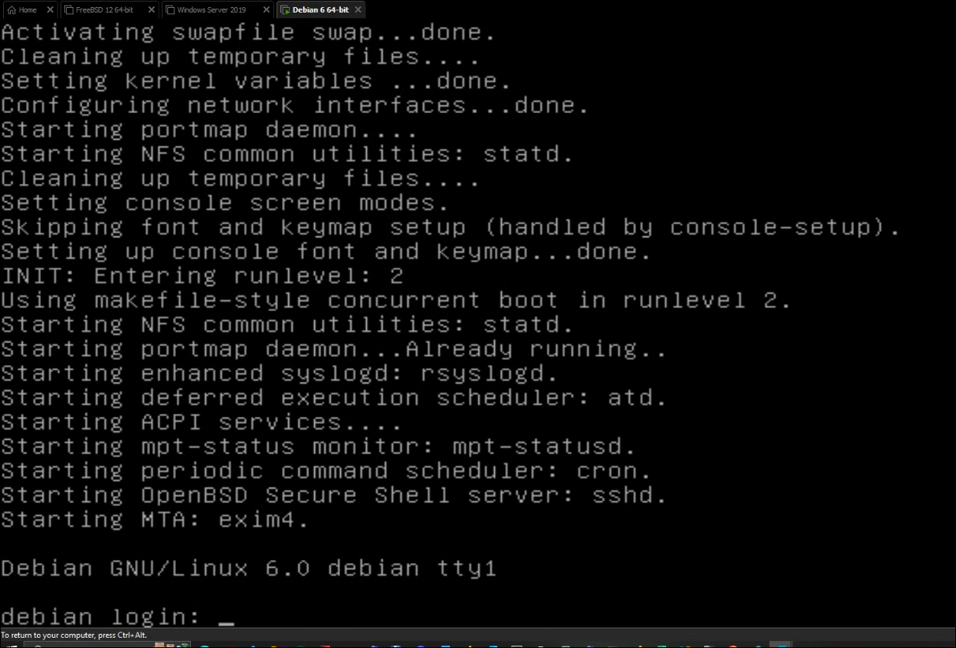

**systemD**

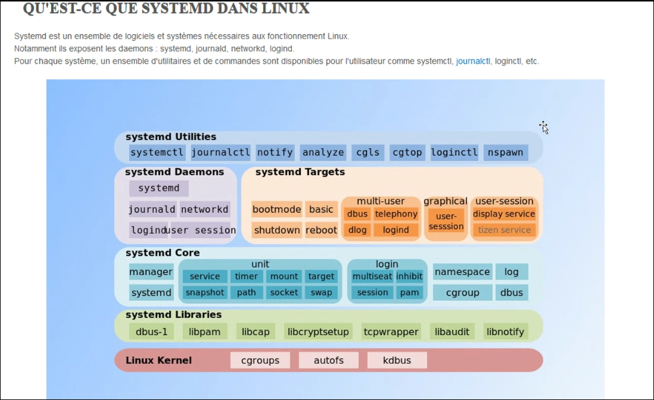

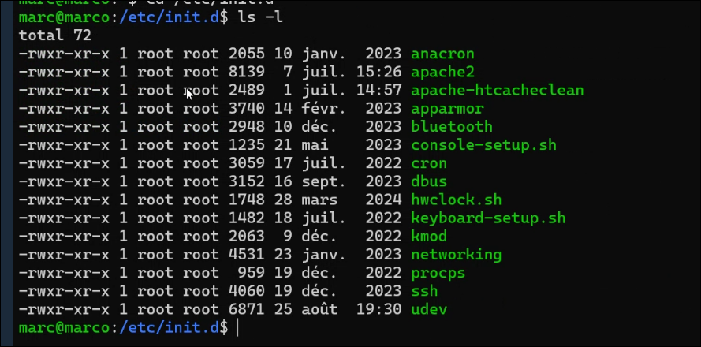

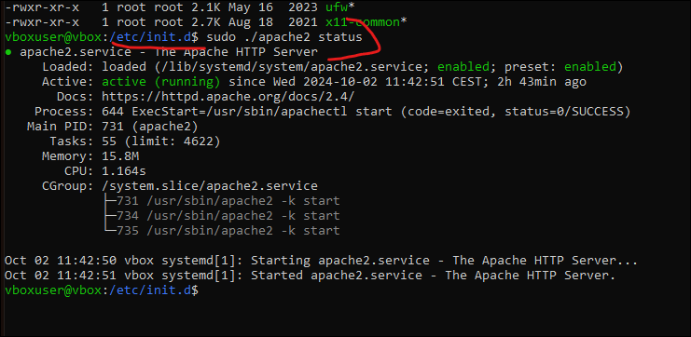

Si on se met dans le dossier etc/init.d on peux lancer directement les commandes sur les diamond par exemple apache2

Sur les systèmes embarqués comme il faut du léger on reste en systemV pas en systemctl, pour le poids mais aussi car systemctl fait trop de choses

La grande différence entre systemV et systemD c’est qu’il ne gere pas que les processus mais tous les services et beaucoup d’autres choses gere les logs, les réseaux etc..

C’est comme un noyau central

Les services ne sont plus démarrés en série mais en parallèle , donc plus rapidesu

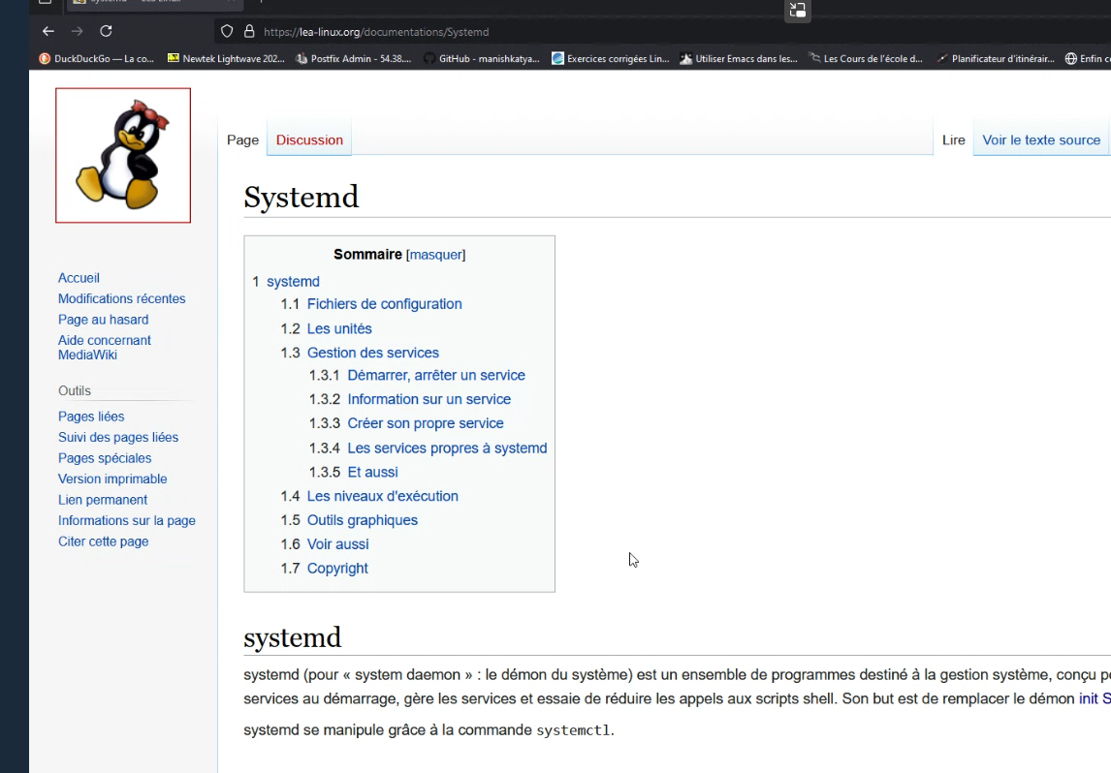

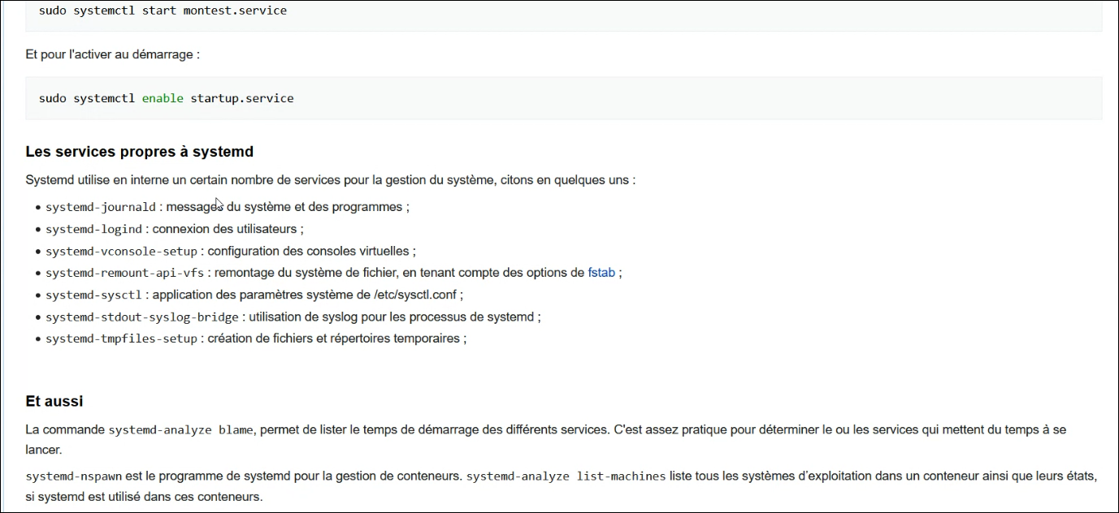

On peut se créer un service perso dans systemD

Avec une extension .service et rangé dans etc/systemd/system

Ci-dessous création de

montest.service

WantedBy correspond au run level de systemV

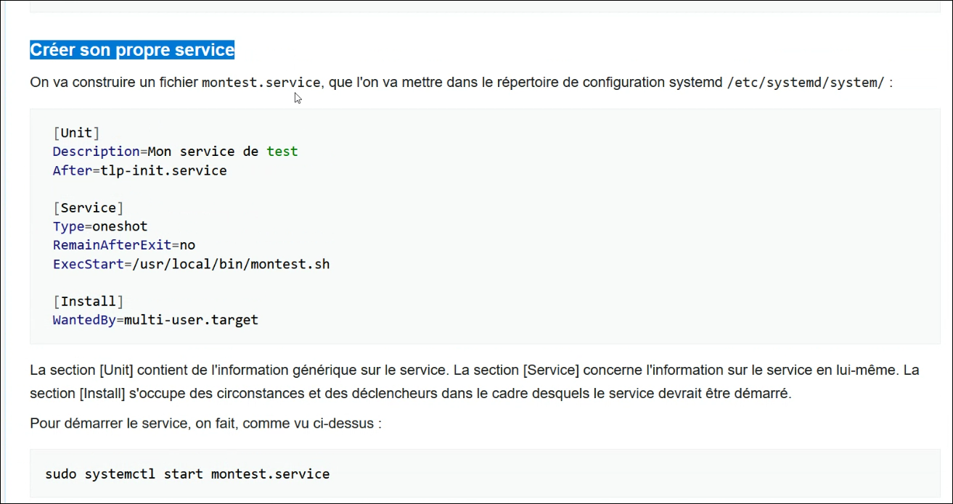

Si on arrive pas à se connecter en ssh à sa vm car ipv4 n’est pas lancé, activer le port eth0

Car il est down

sudo dhclient -v eth0

pour auomatiser l’activation de l’interface eth0

sudo nano /etc/network/interfaces

Ajoutez la configuration suivante pour l'interface eth0 :

auto eth0

iface eth0 inet dhcp

auto eth0 : Cela indique au système d'activer eth0 au démarrage.

iface eth0 inet dhcp : Configure l'interface eth0 pour utiliser DHCP et obtenir automatiquement une adresse IP.

sudo systemctl restart networking

sudo reboot

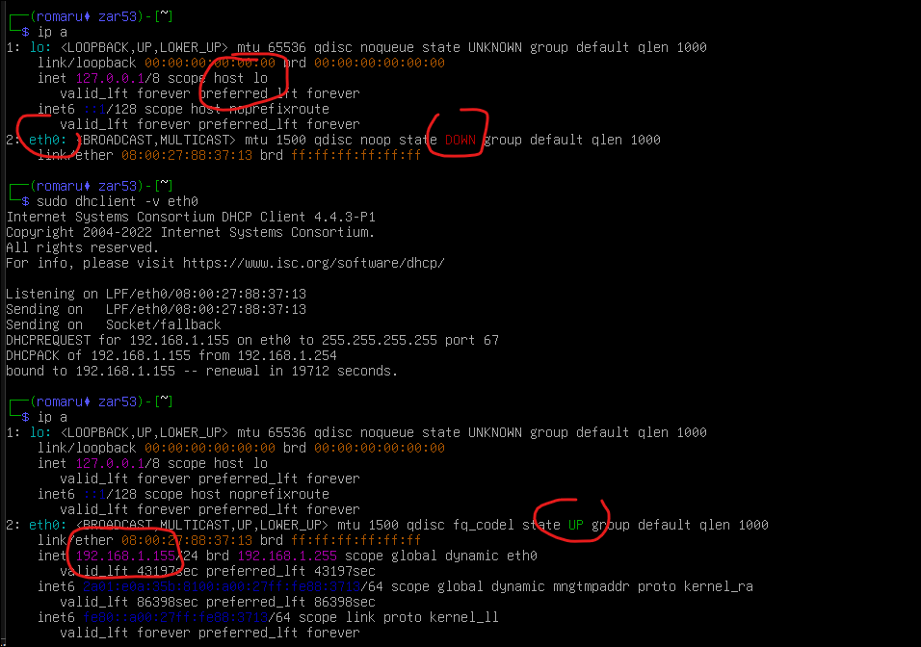

**Tout dans la machine est processus !**

Pour info au lieu de faire des scripts shell on peut faire des scripts python qui est compatibles depuis unix

**Commandes**

Ps

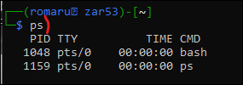

Top

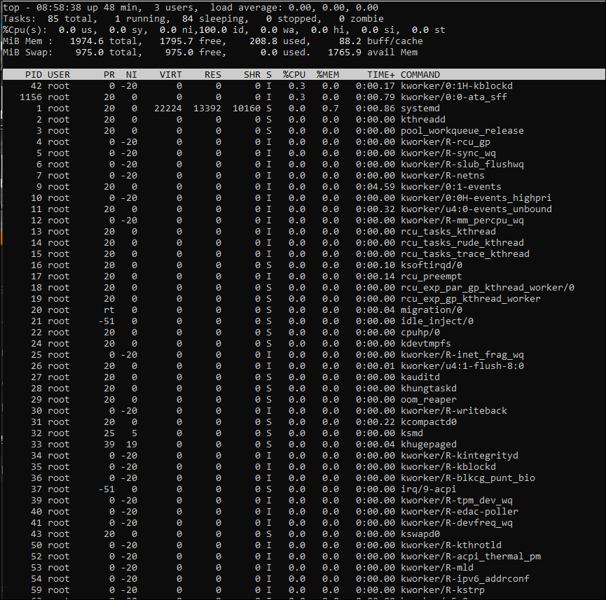

On voit que le processus numero 1 est systemD

Ps fonctionne essentiellement avec des options par exemple

ps aux

kill envoie des signaux aux processus

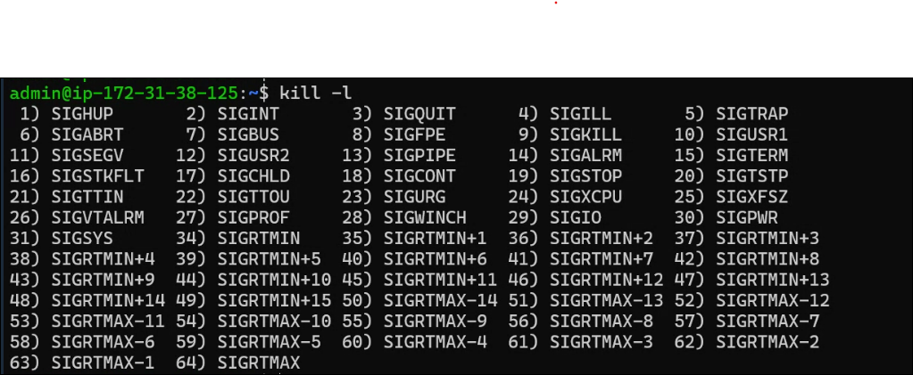

Par defaut kill utilise le 15 donc SIGTERM =signal terminate

On pourrait ecrire

kill -15 « pid »

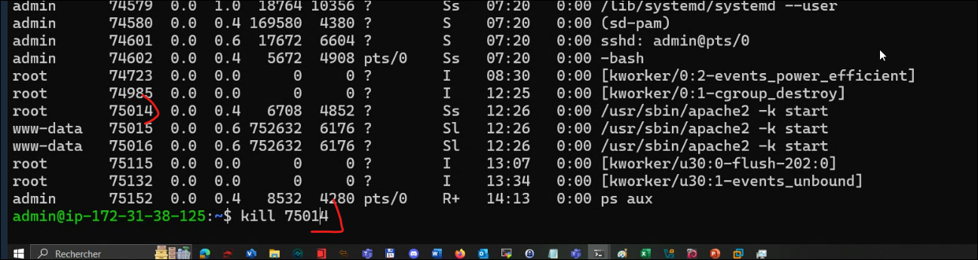

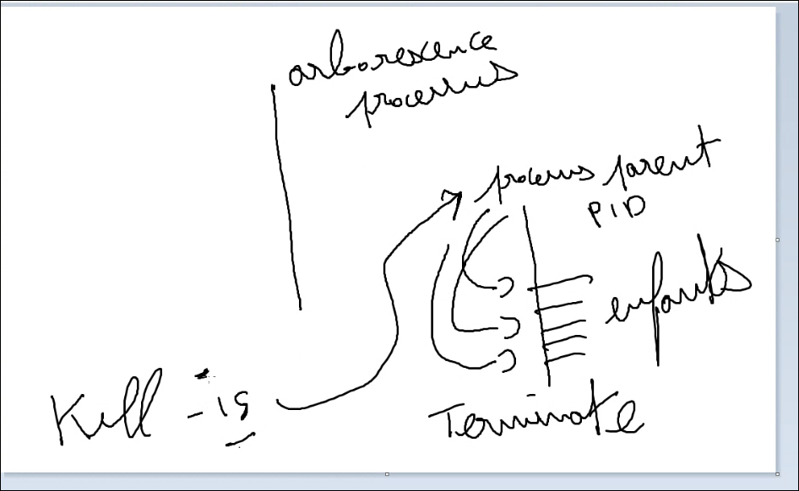 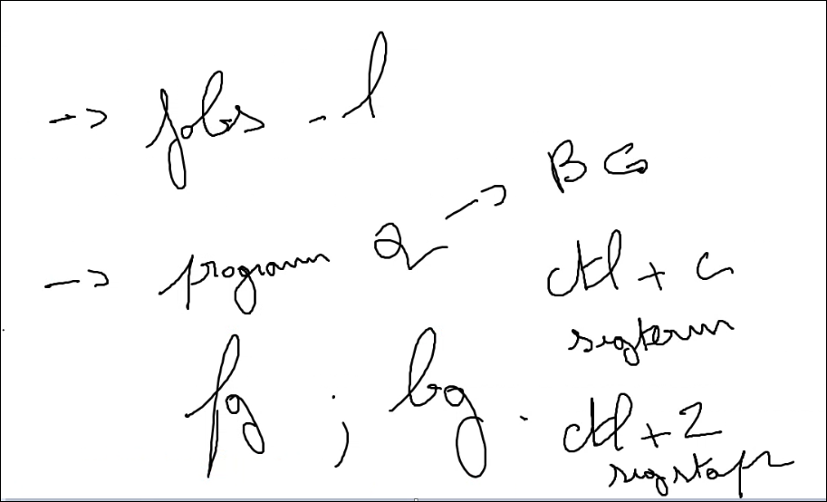

Pour lancer un programme en arriere plan on rajoute & à la fin

Par ex

Sleep 800 &

Pour voir les processus

Jobs -l

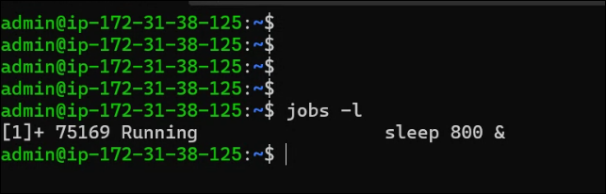

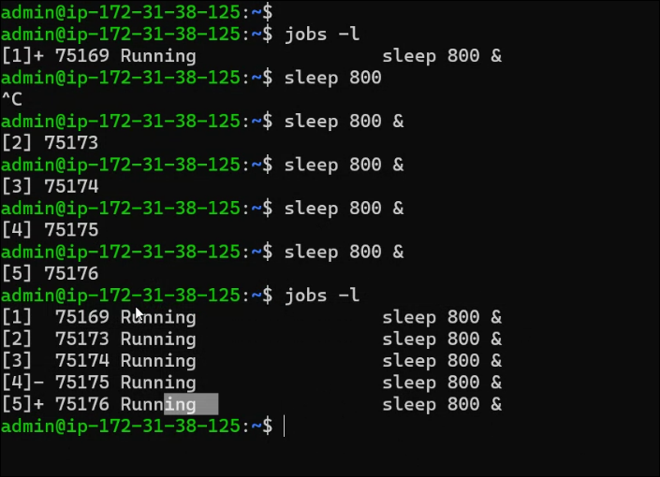

Pour rappeler u nprocessus en avant plan

Forward ground

fg %3

Pour ressortir il faut faire un

**CTRL + Z ou CTRL + D**

pour le remettre en arriere plan on fait un background bg

bg %2

ctrl C correspond à un kill SIGTERM et un ctrl Z à un kill SIGSTOP

find au process id on a programm

pidof

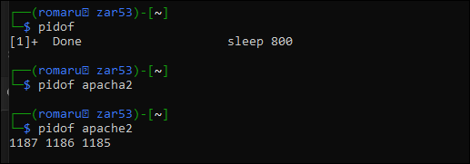

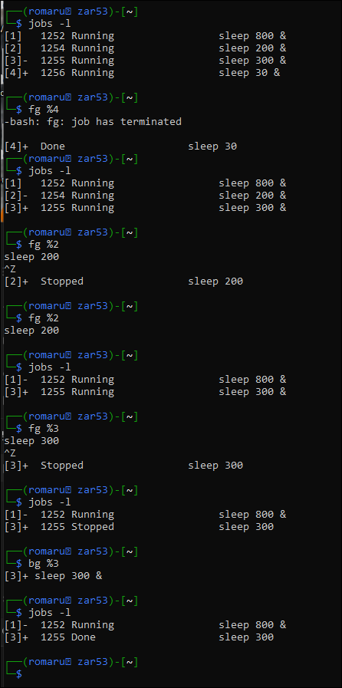

**Shell Automatisation autonomie**

Commande pour automatiser

Grep pipe seed etc…

Archivage tar ne compresse pas il archive uniquement

Pour compresser on a gzip donc un .gz



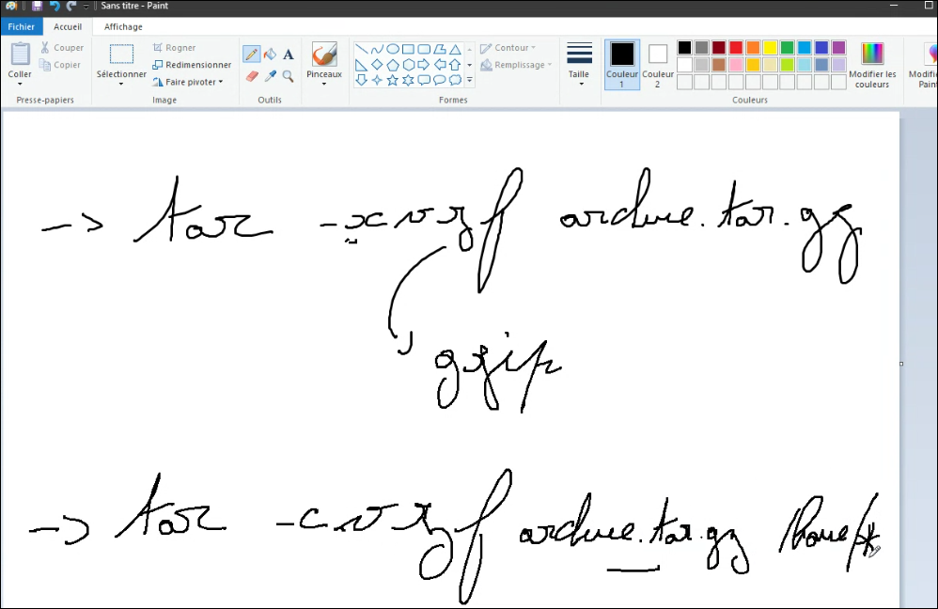

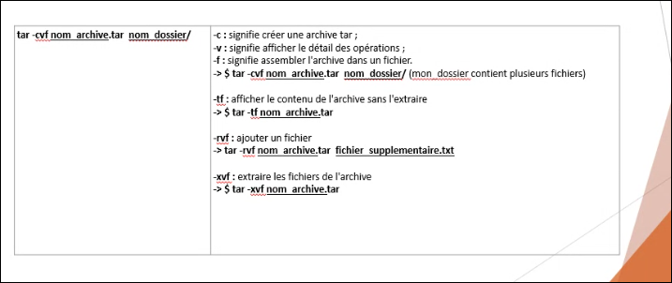

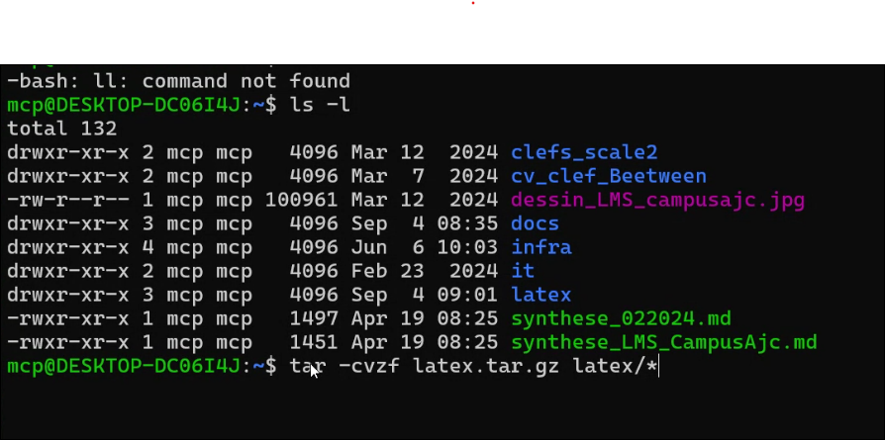

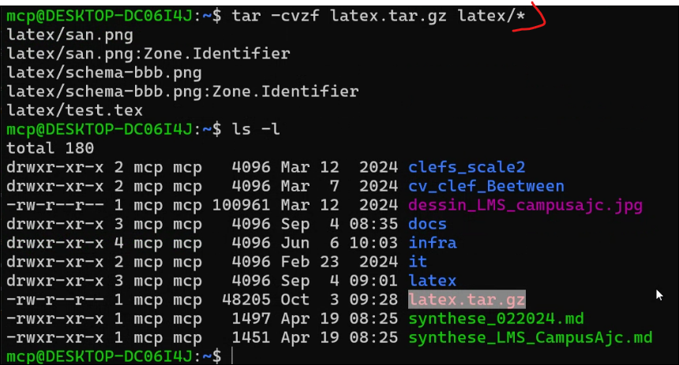

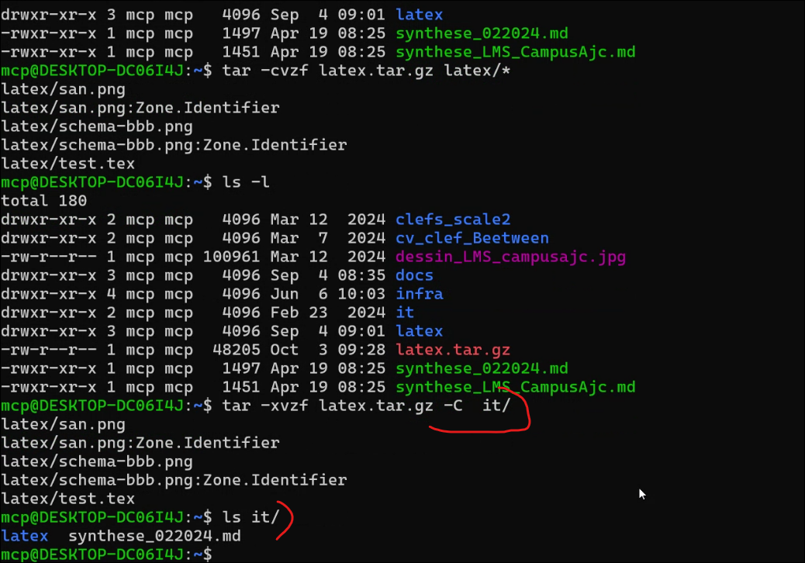

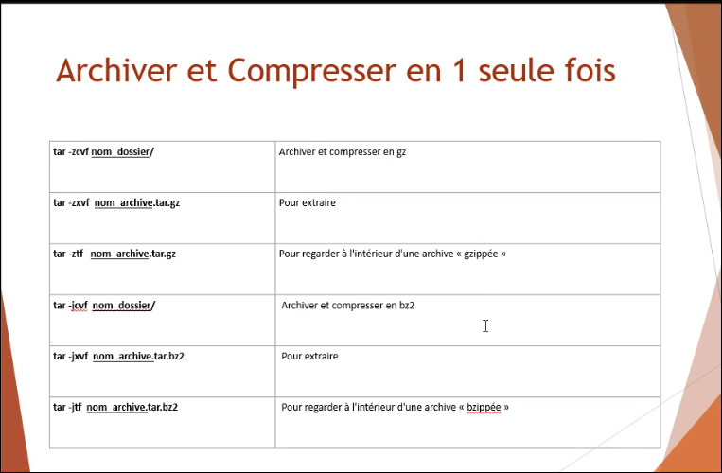

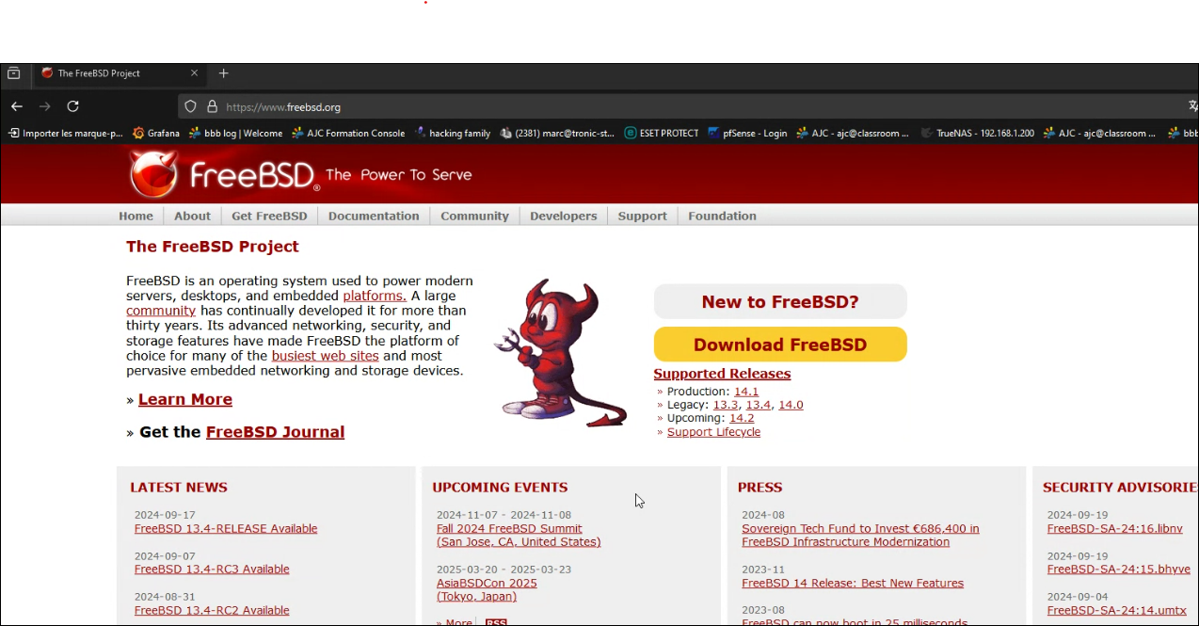

**Exo :**

Installer l’outil **htop** dans sa derniere version donc en récupérant le code source et en l’installant

Faire la même chose avec **python** il faudra donc déjà désinstaller python, telecharger les sources et installer la derniere version récupérée

sudo apt update

sudo apt install build-essential libncursesw5-dev libncurses-dev

sudo apt install autoconf automake

wget https://github.com/htop-dev/htop/archive/refs/tags/3.3.0.tar.gz

cd ~/path/to/directory

sudo apt update

sudo apt install build-essential libncursesw5-dev libncurses-dev

cd htop-3.3.0

**Étape 4 : Compiler et installer htop**

1. Accédez au répertoire extrait :

bash

Copier le code

cd htop-3.3.0

1. Configurez le script de compilation :

bash

Copier le code

./configure

1. Compilez htop :

bash

Copier le code

make

1. Installez htop :

bash

Copier le code

sudo make install

**Étape 5 : Vérifier l'installation**

Après l'installation, vérifiez la version installée de htop :

bash

Copier le code

htop --version

**Option 2 : Utiliser autoreconf pour générer le fichier configure**

Si le projet utilise les outils autotools mais que le script configure n'est pas présent, vous pouvez essayer de le générer :

1. Installez les outils nécessaires :

bash

Copier le code

sudo apt install autoconf automake

1. Exécutez autoreconf pour générer le fichier configure :

bash

Copier le code

autoreconf -i

1. Ensuite, réessayez :

bash

Copier le code

./configure

make

sudo make install

**Option 3 : Utiliser cmake (si le projet utilise CMake)**

Si le répertoire contient un fichier CMakeLists.txt, suivez ces étapes :

1. Installez cmake s'il n'est pas déjà installé :

bash

Copier le code

sudo apt install cmake

1. Créez un répertoire de build et compilez le projet :

bash

Copier le code

mkdir build

cd build

cmake ..

make

sudo make install

**Option 4 : Lire le fichier README ou INSTALL**

Dans de nombreux cas, le fichier README ou INSTALL présent dans le répertoire extrait donne des instructions spécifiques sur la façon de compiler et d'installer le logiciel. Jetez-y un coup d'œil :

bash

Copier le code

less README

ou

bash

Copier le code

less INSTALL

perso j’ai fait :

wget https://github.com/htop-dev/htop/archive/refs/tags/3.3.0.tar.gz

mkdir htop

mv 3.3.0.tar.gz htop

cd htop

mv 3.3.0.tar.gz htop.3.3.tar.gz

tar -xvzf htop.3.3.tar.gz

cd htop-3.3.0/

sudo apt install autoconf automake

autoreconf -i

./configure

make

sudo make install

htop --version

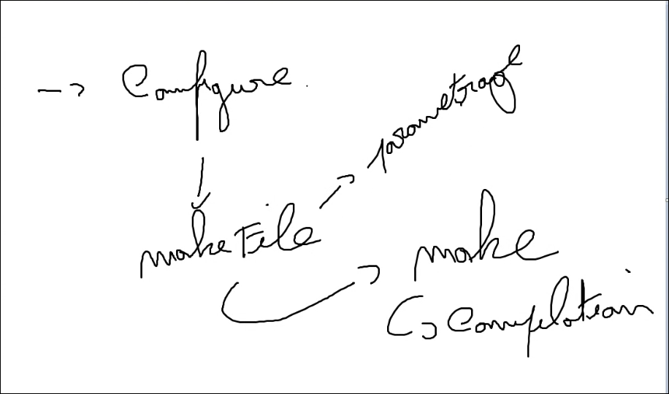

Dans le README on voit qu’il y a des options qu permettent d’installer un programme avec des fonctionnalité ou non

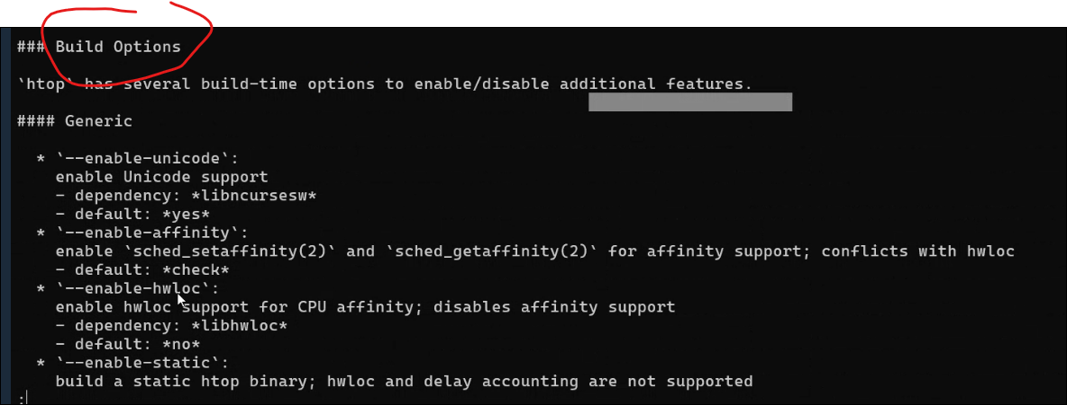

Install python dernière version

wget https://www.python.org/ftp/python/3.12.7/Python-3.12.7.tgz

il faudra un altinstall et pas un install car sinon on va écraser la version actuelle, on aura ainsi 2 versions

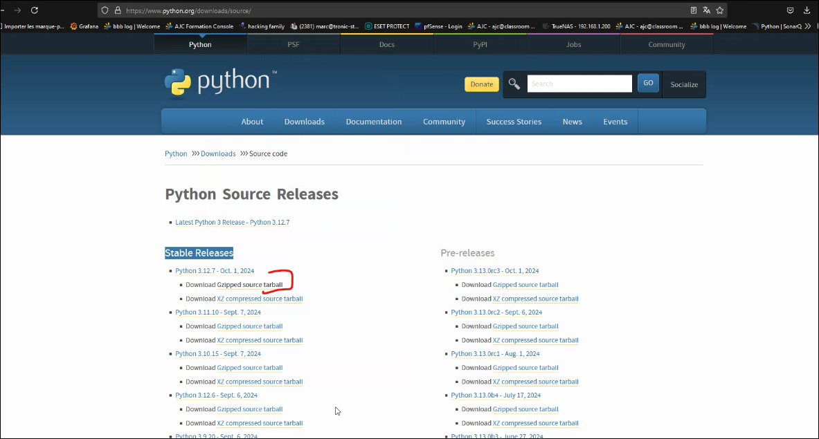

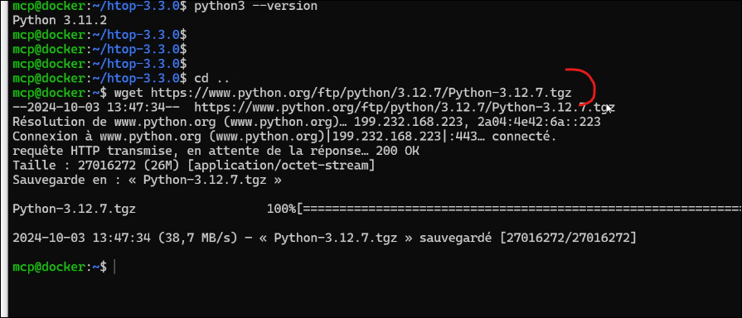

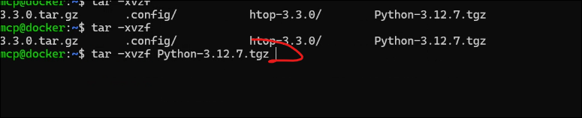

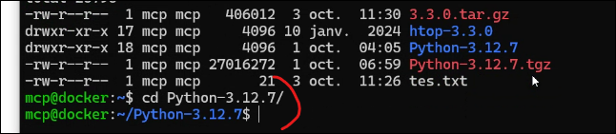

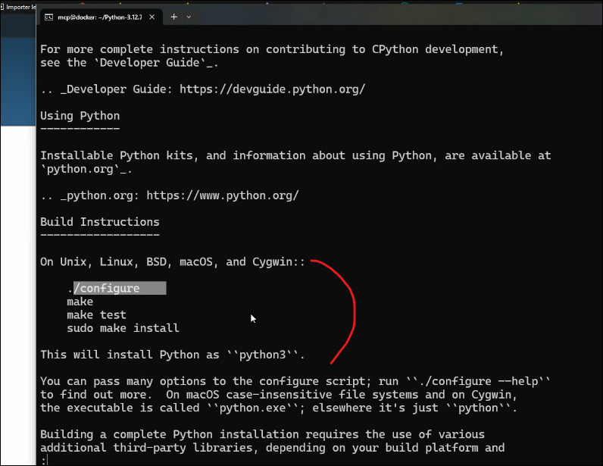

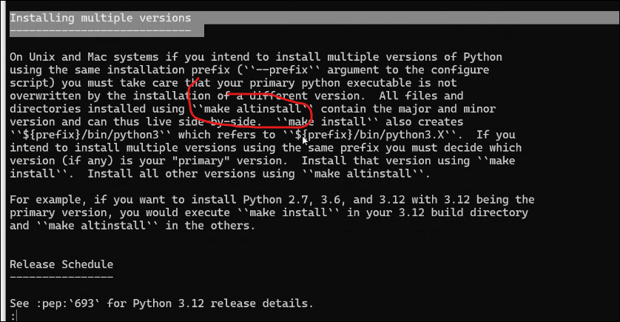

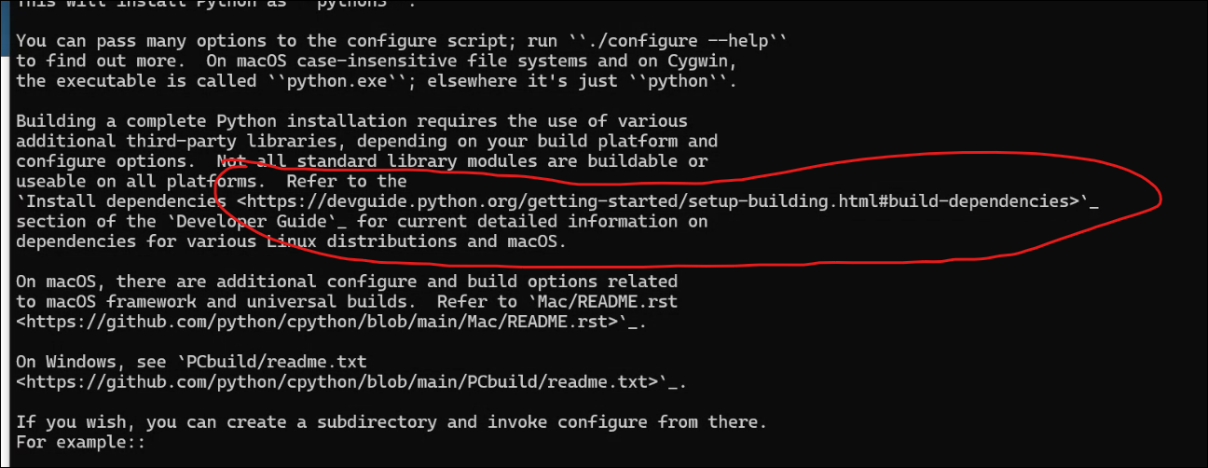

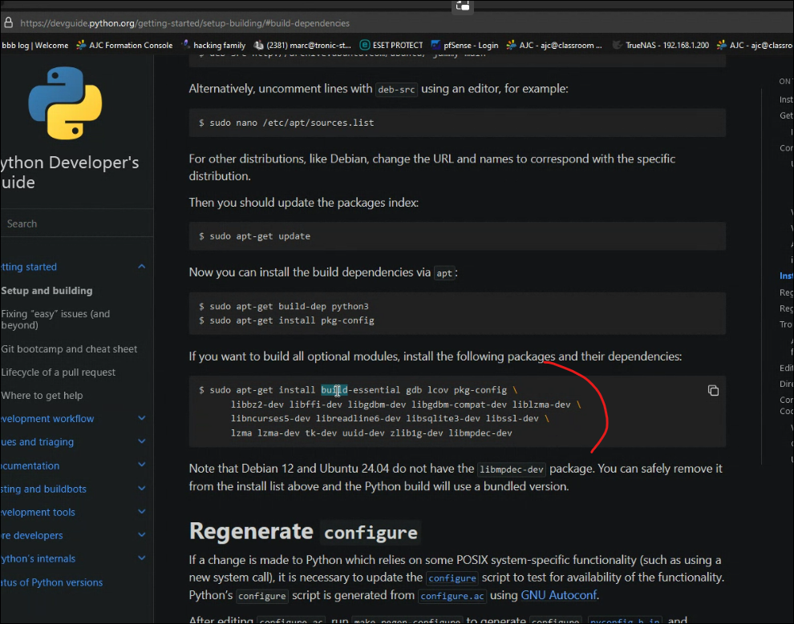

## doc officielle Install dependencies <https://devguide.python.org/getting-started/setup-building.html#build-dependencies>`_

sudo apt-get install build-essential gdb lcov pkg-config \

libbz2-dev libffi-dev libgdbm-dev libgdbm-compat-dev liblzma-dev \

libncurses5-dev libreadline6-dev libsqlite3-dev libssl-dev \

lzma lzma-dev tk-dev uuid-dev zlib1g-dev

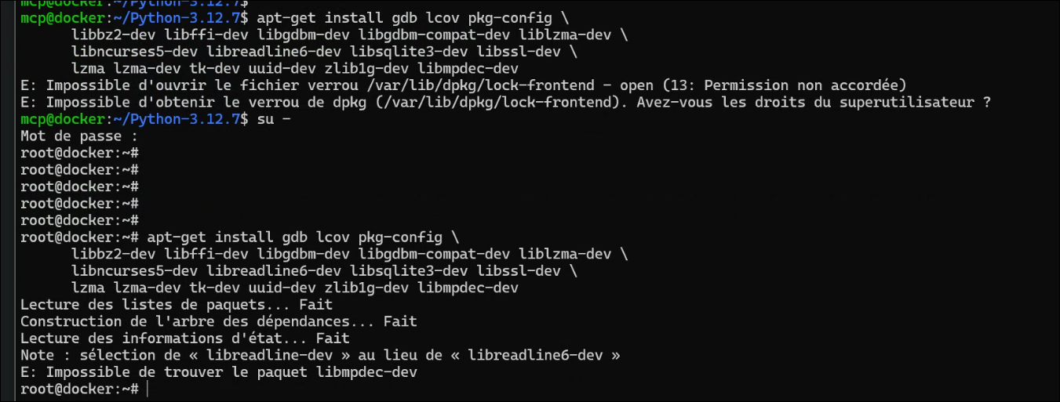

Installation de TMUX

Sudo apt installl tmux

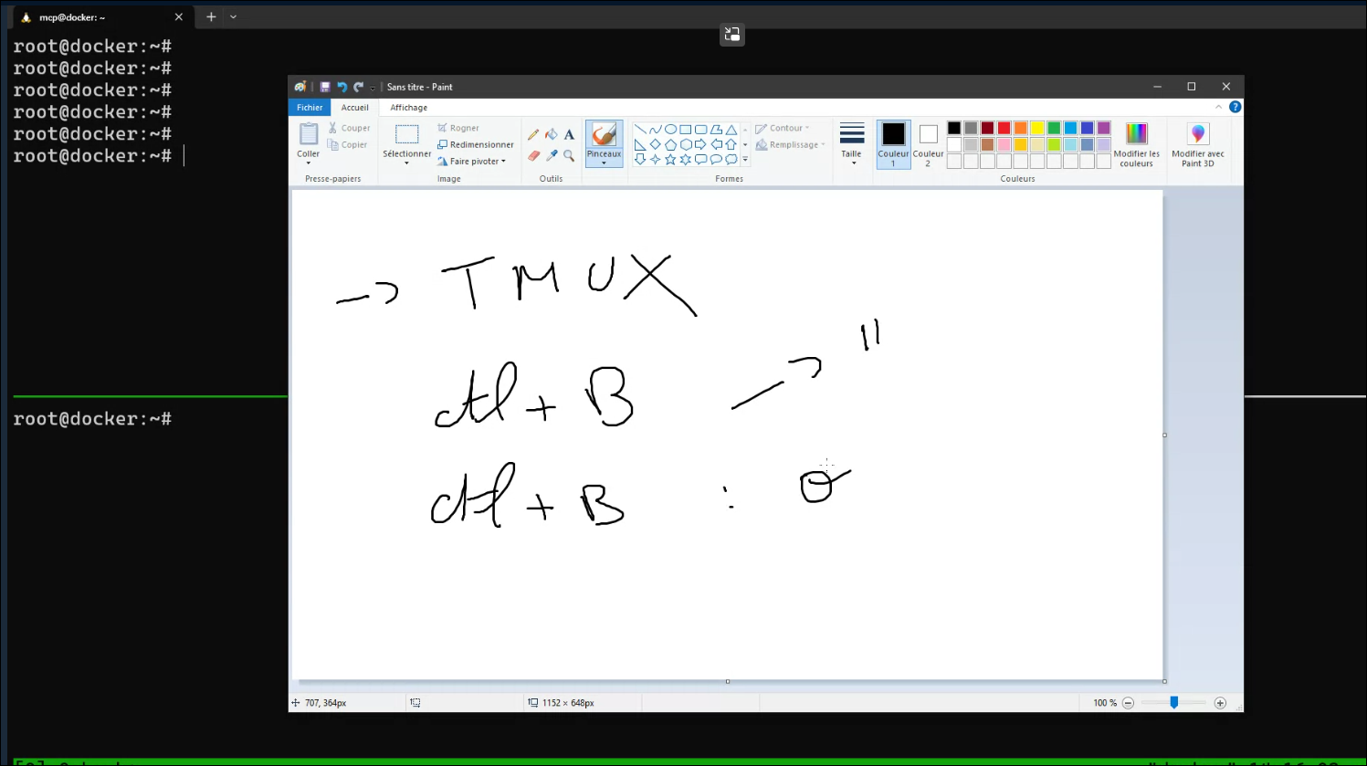

Ctrl + B

«  pour séparer le terminal

